ЗВУК Б в прямых слогах.
ПРОЧИТАЙ СЛОГИ
БО БУ БИ БА БЕ БЫ
ПРОЧИТАЙ СЛОВА.
БАССЕЙН БУМАГА БАРАБАН БАНТ
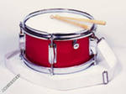

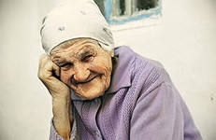
ЗВУК ЗАБЛУДИЛСЯ
_А_УШКА, _ОТИНКИ, _АНАН,
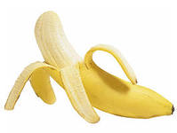
_ЕГАТЬ, _ОЛЬШОЙ

НАЙДИ ПАРУ

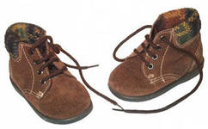
ДОБРАЯ БАНАН
НОВЫЕ БАБУШКА
ВКУСНЫЙ БОТИНКИ
СОСТАВЬ ПРЕДЛОЖЕНИЕ
БОТИНКИ
НОВЫЕ
МАМА
МНЕ
КУПИЛА

ЗВУК Б МЕЖДУ ГЛАСНЫМИ
ПРОЧИТАЙ СЛОГИ
ОБО УБУ ИБИ АБА ИБЕ ОБА
ПРОЧИТАЙ СЛОВА. НАЗОВИ СОСЕДЕЙ СЛОВ.
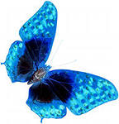
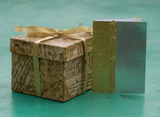
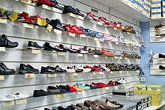
СОБАКА БАБОЧКА КОРОБОЧКА БАРАБАН ОБУВЬ

НАЙДИ ПАРУ

ДОБРАЯ КРАСИВАЯ
ХОРОШАЯ СО__АКА МАЛЕНЬКАЯ _А_ОЧКА
БОЛЬШАЯ СИНЯЯ

СОСТАВЬ ПРЕДЛОЖЕНИЕ
НА
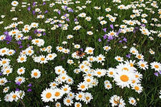
КРАСИВАЯ
ПОЛЯНЕ
ЛЕТАЛА

МАЛЕНЬКАЯ
БАБОЧКА

ЗВУК Б В СОЧЕТАНИИ С СОГЛАСНЫМИ
ПРОЧИТАЙ СЛОГИ
БРА БЛЮ ИБИ АБА ИБЕ ОБА
ПРОЧИТАЙ СЛОВА.
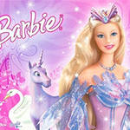
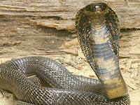
КО_РА __ЛЮДЦЕ СЕРЕ__РО КУКЛА БАР__И О__РУЧ

СОСТАВЬ СЛОВОСОЧЕТАНИЯ

МАЛЕНЬКИЙ КРАСИВАЯ
КРУГЛЫЙ ОБРУЧ МАЛЕНЬКАЯ БАРБИ
БОЛЬШОЙ КУКЛА

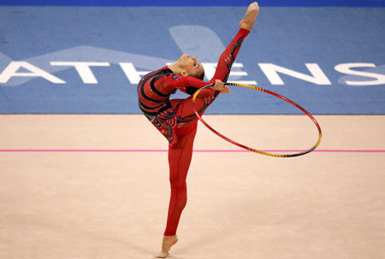
СОСТАВЬ ПРЕДЛОЖЕНИЕ
ГИМНАСТКА
С

ВЫСТУПАЛА
ОБРУЧЕМ

АВТОМАТИЗАЦИЯ ЗВУКА Б
ДИДАКТИЧЕСКИЙ МАТЕРИАЛ

